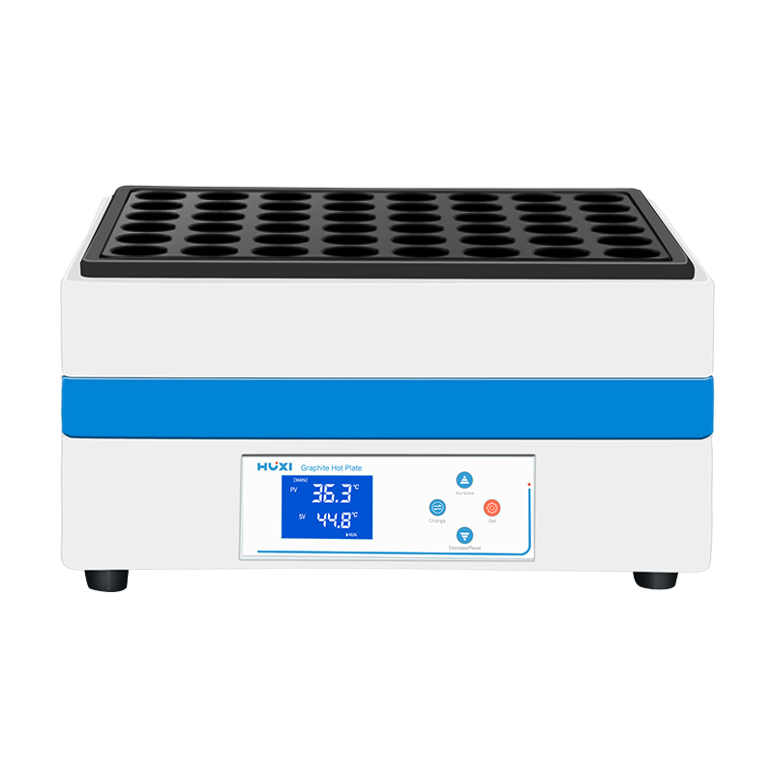
1、产品应用
HX-SXJ64石墨消解仪
HX-SXJ64全自动石墨消解仪一体式控制，环绕加热，温度连续可调，同批次处理多个样品，消解效果一致，仪器操作简单。
- 环境监测：污水、饮用水、淤泥、矿泥、排污、土壤等；
- 食品农产品检验：奶粉、鱼类、蔬菜、烟草、植物、化肥、副食品等；
- 消费品质量控制：化妆品、工业制品等。

2、产品特点
- 采用PID微芯片控制控温技术，LED数字显示控温，控温精度高，孔间温差小，热传导效率高；
- 一体式控制，环绕加热，温度连续可调，同批次处理多个样品，消解效果一致，仪器操作简单；
- 高纯石墨作为加热材料，加热表面喷涂特氟龙涂层，耐酸碱腐蚀；
- 有具有加热仪异常、过热报警装置，超温自动报警；
- 空气隔热层与纤维隔热层双层隔热，并配有风道隔热，隔热效果好。

3、技术参数
型号 | HX-SXJ64
货号 | 1041008001
电源 | A.C 220V±10% 50Hz
温度范围 | 室温~300度
控温精度 | ±0.5℃
显示精度 | ±0.1℃
消解位数 | 64
孔间温差 | ≦±1℃@100℃
孔直径 | 39mm
孔深度 | 55mm
表面材质 | 氟龙涂层
加热原理 | 镍珞丝
标准孔位配置 | Ф39.5mm
功率 | 4800W
消解罐材质 | 聚四氟乙烯、石英、高硼玻璃可选
消解罐容量 | 100ml，可选择10ml、25ml、50ml定容刻度
仪器尺寸 | 455*455*265mm
重量 | 35kg

